الوقاية من حوادث الطريق
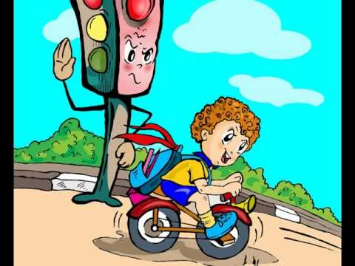
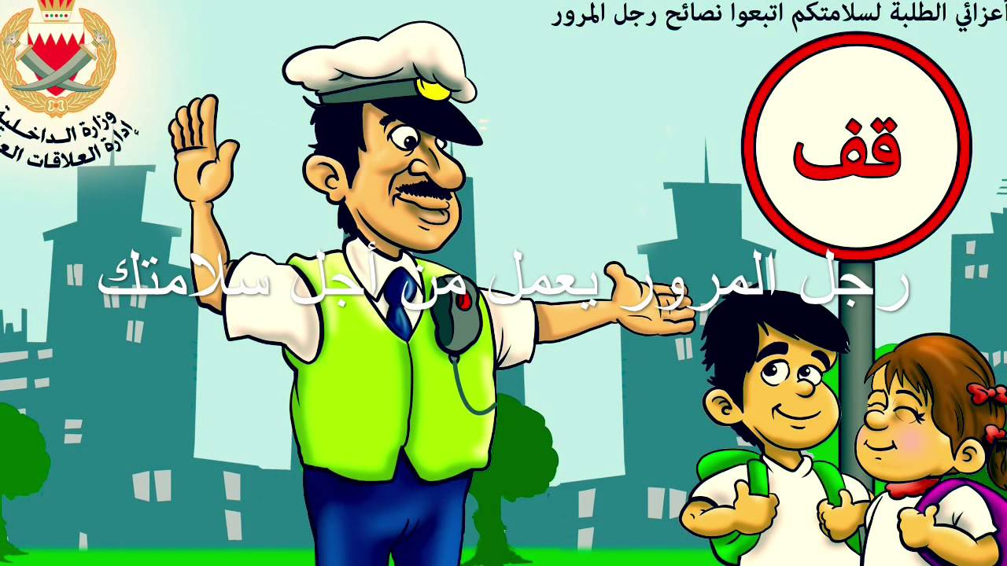
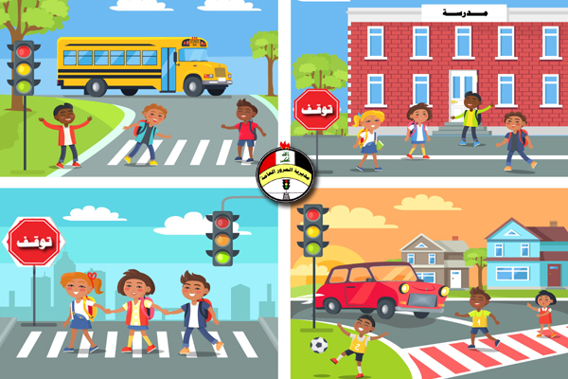
ديو عن حوادث السير حوادث الطرقات هي إحدى المشاكل الصعبة التي تعاني منها الدول بشكل كبير، وقد تكون بين مركبتين أو أكثر أو اصطدام مركبة بفرد، أو بين فرد ودراجة هوائية، وغالباً ما تسبب هذه الحوادث أضراراً جسيمة للمركبة والأفراد، ومن الممكن أيضاً أن تودي بحياتهم، ووراء حوادث الطرق مجموعة من الأسباب، وممّا لا شك فيه أيضاً أنّ هناك مجموعة من طرق الوقاية من هذه الحوادث. أسباب حوادث الطرقات السرعة الكبيرة أثناء قيادة المركبات من المسبّبات الرئيسيّة لحدوث حوادث الطرق، كما أنّها تسبّب في أغلب الأحيان فقدان المصابين لحياتهم. إهمال سواء من قبل قائدي المركبات أو من المشاة، كانشغال قائدي السيارة في ضبط الراديو أو في ضبط جهاز التبريد، أو انشغال المشاة وقائدين المركبات في هواتفهم. قائدة المركبة بطريقة غير مبالية، وبشكل غير مسؤول، وبتصرف يسوده الطيش. المشي بالشوارع أو قيادة السيارة بحالة يسوها السكر نتيجة تناول المشروبات الروحية أو تعاطي المخدرات، أو بحالة من النعاس بسبب تأثير بعض الأدوية، أو عدم النوم بشكل كافٍ. تجاوز قوانين السير كقطع إشارة المرور، والقيادة بسرعة .غير مسموح بها .

